**Акции и мероприятия музея в 2017/2018уч.г**

* Акция «Поможем школьному музею» ( на протяжении года)
* Фотовыставка «Мая малая родина» (сентябрь 2017)
* Выставка декоративно-прикладного творчества «Восень куфар адчыняе» (октябрь 2017)
* Конкурс сочинений для учащихся 5-9 классов «Новогоднее путешествие в мир прошлого глазами родителей» (ноябрь-декабрь 2017)
* Акция «Новогодние игрушки родителей» для учащихся 1-4 классов (декабрь 2017)
* Тест-викторина «Историю пишем сами» (март 2018)

**20.01.2018** в шестой школьный день музей посетили учащиеся Заболотской СШ Вороновского района.

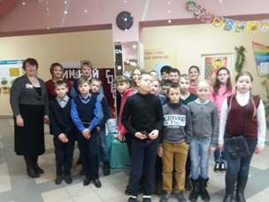         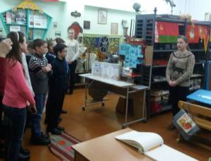

**3.02.2018** выпускники школы посетили  школьный музей

